Министерство науки и высшего образования Российской Федерации

Федеральное государственное автономное образовательное

учреждение высшего образования

"Национальный исследовательский университет ИТМО»

Факультет программной инженерии и компьютерных наук

Направление подготовки 09.03.04 «Программная инженерия»-

Системное и прикладное программное обеспечение

**Отчет по лабораторной работе № 3**

По дисциплине «Программирование»

Вариант 68126

Работу выполнил:

Студент 1-го курса группы P3109

Шубин Егор Вячеславович

Преподаватель:   
Мустафаева Айнур Вугар Кызы

г. Санкт-Петербург

2024 г.

Задание:

1. Получить вариант
2. Нарисовать UML-диаграмму, представляющую классы и интерфейсы объектной модели и их взаимосвязи;
3. Придумать сценарий, содержащий действия персонажей, аналогичные приведенным в исходном тексте;
4. Согласовать диаграмму классов и сценарий с преподавателем;
5. Написать программу на языке Java, реализующую разработанные объектную модель и сценарий взаимодействия и изменения состояния объектов. При запуске программа должна проигрывать сценарий и выводить в стандартный вывод текст, отражающий изменение состояния объектов, приблизительно напоминающий исходный текст полученного отрывка.
6. Продемонстрировать выполнение программы на сервере helios.
7. 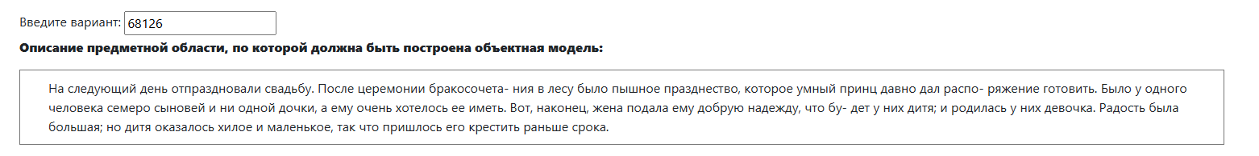Ответить на контрольные вопросы и выполнить дополнительное задание.

Требования к объектной модели, сценарию и программе:

1. В модели должны быть представлены основные персонажи и предметы, описанные в исходном тексте. Они должны иметь необходимые атрибуты и характеристики (состояние) и уметь выполнять свойственные им действия (поведение), а также должны образовывать корректную иерархию наследования классов.
2. Объектная модель должна реализовывать основные принципе ООП - инкапсуляцию, наследование и полиморфизм. Модель должна соответствовать принципам SOLID, быть расширяемой без глобального изменения структуры модели.
3. Сценарий должен быть вариативным, то есть при изменении начальных характеристик персонажей, предметов или окружающей среды, их действия могут изменяться и отклоняться от базового сценария, приведенного в исходном тексте. Кроме того, сценарий должен поддерживать элементы случайности (при генерации персонажей, при задании исходного состояния, при выполнении методов).
4. Объектная модель должна содержать как минимум один корректно использованный элемент каждого типа из списка:
   * абстрактный класс как минимум с одним абстрактным методом;
   * интерфейс;
   * перечисление (enum);
   * запись (record);
   * массив или ArrayList для хранения однотипных объектов;
   * проверяемое исключение.
5. В созданных классах основных персонажей и предметов должны быть корректно переопределены методы equals(), hashCode() и toString(). Для классов-исключений необходимо переопределить метод getMessage().
6. Созданные в программе классы-исключения должны быть использованы и обработаны. Кроме того, должно быть использовано и обработано хотя бы одно unchecked исключение (можно свое, можно из стандартной библиотеки).
7. При необходимости можно добавить внутренние, локальные и анонимные классы.

Исходный код программы:

<https://github.com/shhuubb/Itmo_labs/tree/main/Programming%20(1-2%20sem)/prog_lab3/code>

Uml-диаграмма классов:

<https://github.com/shhuubb/Itmo_labs/blob/main/Programming%20(1-2%20sem)/prog_lab3/lab3_uml.png>

Результат Выполнения программы:

<https://github.com/shhuubb/Itmo_labs/blob/main/Programming%20(1-2%20sem)/prog_lab3/result.txt>